PONTIFICIA UNIVERSIDAD CATÓLICA DE VALPARAÍSO
ESCUELA DE INGENIERÍA INFORMÁTICA

SISTEMA DE INFORMACIÓN PARA RUTAS Y PARADEROS DE FLOTAS DE TAXIS COLECTIVOS

Tomás Moraga Gálvez
Marco Fernandoy Rojas

Avance Informe / Proyecto de Título
INF 4560-01
Ingeniería en Informática
Septiembre 2026

RESUMEN
El transporte público menor, representado principalmente por los taxis colectivos, constituye un pilar fundamental de la movilidad urbana en la Región de Valparaíso. Sin embargo, este sector opera bajo esquemas tradicionales de gestión que carecen de herramientas digitales para ofrecer información en tiempo real a sus usuarios y facilitar el control operativo a sus administradores. Frente al avance de plataformas de transporte privado como Uber, Didi y Cabify, que disponen de trazabilidad y control digital de sus flotas, los terminales de colectivos presentan una brecha tecnológica significativa.

El presente informe describe el diseño y desarrollo de una aplicación móvil orientada a la gestión de paraderos, rutas y flotas de taxis colectivos, con foco inicial en Transportes Serrano, empresa operadora en la comuna de Quilpué. La solución propuesta, denominada ColeTotal, se construye sobre el framework Flutter y emplea Firebase como backend, integrando geolocalización en tiempo real mediante GPS y cartografía interactiva con MapTiler.

El repositorio de desarrollo disponible en Github refleja el avance técnico actual, donde se ha implementado un núcleo funcional de mapa interactivo con seguimiento de ubicación del usuario, controles de zoom y recentrado. El sistema evoluciona de forma iterativa e incremental hacia módulos de búsqueda inteligente de paraderos y telemetría de flota en tiempo real.

Palabras clave: taxis colectivos, aplicación móvil, geolocalización, Flutter, Firebase, gestión de flotas, transporte público, Quilpué.

ABSTRACT
Public transportation, particularly shared taxis (colectivos), plays a fundamental role in urban mobility in the Valparaíso Region of Chile. However, this sector operates under traditional management schemes that lack digital tools for providing real-time information to users and enabling administrative fleet control. Faced with the rise of platforms such as Uber, Didi and Cabify, which offer digital traceability and fleet control, collective taxi terminals face a significant technological gap.

This report describes the design and development of a mobile application aimed at managing stops, routes, and collective taxi fleets, with an initial focus on Transportes Serrano, an operator based in the municipality of Quilpué. The proposed solution, named ColeTotal, is built on the Flutter framework and uses Firebase as a backend, integrating real-time GPS-based geolocation and interactive cartography powered by MapTiler.

The development repository at GitHub reflects current technical progress, where a functional core has been implemented featuring an interactive map with user location tracking, zoom controls, and recentering. The system evolves iteratively toward intelligent stop search modules and real-time fleet telemetry.

Keywords: shared taxis, mobile application, geolocation, Flutter, Firebase, fleet management, public transport, Quilpué. general ->especifica

ÍNDICE GENERAL
RESUMEN 2
ABSTRACT 3
ÍNDICE GENERAL 4
1. INTRODUCCIÓN 5
2. DESCRIPCIÓN DEL PROBLEMA 6
3. OBJETIVOS 6
3.1 Objetivo General 6
3.2 Objetivos Específicos 7
4. MARCO TEÓRICO 8
4.1 Sistemas de Transporte Inteligente 8
4.2 Tecnologías de Geolocalización y Telemetría 8
4.3 Arquitecturas Orientadas a Eventos y Tiempo Real 8
4.4 Computación en la Nube y Bases de Datos NoSQL 8
4.5 Desarrollo de Aplicaciones Híbridas 9
4.6 Computación Móvil y Aplicaciones de Movilidad 9
4.7 Marco Legal 9
5. METODOLOGÍA Y PLAN DE TRABAJO 10
5.1 Fases del Ciclo de Vida 10
5.2 Estrategia de Incrementos 11
5.3 Development Roadmap 12
6. REQUERIMIENTOS 14
6.1 Requerimientos Funcionales 14
6.2 Requerimientos No Funcionales 14
7. PROPUESTA DE SOLUCIÓN 16
7.1 Descripción General de la Solución 16
7.2 Stack Tecnológico 16
7.3 Arquitectura del Sistema 17
7.3.1 Diagramas de Casos de Uso (UML) 18
7.3.2 Base de datos 21
8. DESARROLLO E IMPLEMENTACIÓN 23
8.1 Avance del Repositorio 23
8.2 Módulo de Mapa Interactivo (Implementado) 23
8.3 Módulos Planificados (Próximas Iteraciones) 24
8.3.1 Módulo de Rutas y Paraderos 24
8.3.2 Módulo de Búsqueda Inteligente 24
8.3.3 Módulo de Telemetría en Tiempo Real 24
9. CONCLUSIÓN 25
REFERENCIAS 26

1. INTRODUCCIÓN
En la Región de Valparaíso, la modernización del transporte público ha avanzado considerablemente en sus segmentos de mayor envergadura. La implementación de sistemas como Red Regional y EFE Trenes de Chile ha permitido a los usuarios acceder a información de horarios, frecuencias y estados del servicio en tiempo real, elevando los estándares de la experiencia de transporte. No obstante, este progreso no ha alcanzado al sector de los taxis colectivos, una categoría de transporte menor que juega un papel fundamental en la conectividad de comunas como Quilpué, Villa Alemana y Viña del Mar.

Los taxis colectivos operan bajo esquemas tradicionales de gestión: los choferes siguen rutas fijas sin comunicación digitalizada con los terminales, los pasajeros desconocen la frecuencia de paso y la disponibilidad de unidades, y los administradores de garitas carecen de herramientas para supervisar su flota de forma eficiente. Esta situación contrasta directamente con la propuesta de valor de plataformas de transporte privado como Uber, Didi y Cabify, que ofrecen trazabilidad completa del viaje, estimaciones de llegada y gestión en tiempo real, captando una porción creciente de los usuarios del transporte urbano.

Frente a este escenario, el presente proyecto propone el desarrollo de una aplicación móvil multiplataforma, denominada ColeTotal, orientada a la gestión de paraderos, rutas y flotas de taxis colectivos, con foco inicial en Transportes Serrano, empresa operadora con garitas en Quilpué. La solución emplea tecnologías modernas como Flutter para el desarrollo multiplataforma, Firebase como backend en la nube con capacidades de tiempo real [2], y la API de MapTiler para la visualización cartográfica [6].

El proyecto se encuentra en desarrollo activo. El repositorio disponible en GitHub [7] concentra el avance técnico, donde ya se ha implementado un núcleo funcional de geolocalización y mapa interactivo. Este informe presenta el análisis del problema, los objetivos trazados, el marco teórico de sustento, la metodología iterativa adoptada, los requerimientos del sistema, la propuesta de arquitectura y los avances de implementación alcanzados a la fecha.

2. DESCRIPCIÓN DEL PROBLEMA
El sector de transporte público menor en Chile, específicamente los taxis colectivos, enfrenta una tensión competitiva creciente frente a plataformas de Empresa de Aplicación de Transporte (EAT) como Uber, Didi y Cabify. Estas plataformas han absorbido parte de la base de usuarios de los colectivos al ofrecer diferenciadores digitales que el sector tradicional no puede replicar con sus herramientas actuales: estimación del tiempo de arribo, historial de viajes, trazabilidad GPS y canales de comunicación directa entre usuario y conductor.

Esta problemática se articula en torno a tres ejes principales que afectan simultáneamente a los tres actores del sistema: el usuario, el conductor y el administrador de la garita.

Desde la perspectiva del usuario
Falta de información sobre disponibilidad y posicionamiento geográfico en tiempo real de los colectivos en tránsito. Desconocimiento de horarios, rutas y frecuencias de las distintas terminales operativas (garitas). Ausencia de herramientas digitales para planificar el uso del servicio de colectivos como alternativa a los taxis privados.

Desde la perspectiva del operador
Dificultad para gestionar flotas en tiempo real, limitando la capacidad de respuesta ante contingencias viales como accidentes o congestión en las rutas. Carencia de datos de telemetría que permitan optimizar frecuencias y distribución de unidades según la demanda. Procesos administrativos manuales para el registro de salidas, retornos y disponibilidad de vehículos.

Estas problemáticas afectan tanto la experiencia de movilidad del usuario final como la sostenibilidad económica de los terminales operativos, generando ineficiencia sistémica en un segmento de transporte que es irreemplazable para una porción importante de la población de la Quinta Región. La ausencia de una solución tecnológica adecuada representa un vacío que este proyecto busca cubrir mediante el desarrollo iterativo de una aplicación móvil orientada a digitalizar y modernizar la operación de los colectivos de Transportes Serrano en Quilpué.

3. OBJETIVOS

3.1 Objetivo General
Diseñar y desarrollar de manera modular e incremental una aplicación móvil que permita la visualización de información de áreas de ruta y paraderos, evolucionando hacia una gestión logística en tiempo real mediante herramientas de geolocalización de los colectivos, con la intención de brindar un control más detallado a los usuarios y a los gestores de línea, mejorando así la experiencia de movilidad urbana y la eficiencia del servicio de Transportes Serrano en la Quinta Región.

3.2 Objetivos Específicos
- Analizar los procedimientos administrativos actuales de la garita de Transportes Serrano (Cumming, Las Rosas, Belloto 2000) para la digitalización de datos de salida y frecuencia.
- Desarrollar un núcleo informativo de base que permita la visualización cartográfica a nivel ciudad de las rutas, paraderos oficiales y horarios de la línea, garantizando una disponibilidad mínima de servicio para el usuario.
- Diseñar un motor de búsqueda y algoritmos de recomendación que procesen y recomienden paraderos cercanos y rutas para los usuarios que necesitan llegar a una ubicación específica accesible mediante el servicio de colectivos local.
- Implementar un módulo de telemetría y transmisión de datos en tiempo real a través del GPS de los teléfonos de los conductores, integrando los datos en la infraestructura Firebase para el cálculo de tiempos estimados de llegada (ETA) a los puntos clave.
- Diseñar e implementar un panel de gestión logística para los administradores de línea, transformando la telemetría capturada en herramientas de supervisión de flota y control de frecuencias.
- Validar el funcionamiento de la aplicación mediante pruebas con los administradores y conductores de Transportes Serrano.
- Mejorar la visibilidad y el alcance comercial de los colectivos mediante una aproximación digital informativa y moderna.

4. MARCO TEÓRICO

4.1 Sistemas de Transporte Inteligente
Los sistemas de transporte combinan tecnologías de información y comunicación con la infraestructura de transporte y los vehículos para mejorar la seguridad, la eficiencia y la sostenibilidad de la movilidad urbana [10] . Aplicados al contexto de los taxis colectivos, permiten una transición de un modelo de gestión reactivo a uno proactivo y predictivo, aprovechando datos actualizados en tiempo real. Esta capacidad de anticipación es clave para optimizar frecuencias y reducir los tiempos de espera de los usuarios, problemas estructurales del servicio actual de colectivos.

4.2 Tecnologías de Geolocalización y Telemetría
La geolocalización es el proceso de determinar la posición geográfica de un objeto o persona, comúnmente mediante el Sistema de Posicionamiento Global (GPS). En el contexto de gestión de flotas, la telemetría GPS permite obtener coordenadas de latitud y longitud de cada vehículo a intervalos configurables. En el desarrollo actual del proyecto, la biblioteca Geolocator de Flutter se utiliza para acceder al GPS del dispositivo [4] del conductor, implementando un seguimiento continuo con filtro de distancia mínima de 5 metros para optimizar el consumo de batería y datos.

El código implementado en el repositorio muestra el uso de LocationSettings [7] con LocationAccuracy.high y distanceFilter: 5, permitiendo un stream de posiciones que actualiza el estado de la aplicación mediante el patrón de programación reactiva de Dart.

4.3 Arquitecturas Orientadas a Eventos y Tiempo Real
Para la gestión eficiente de una flota de vehículos en movimiento, es fundamental emplear arquitecturas que minimicen la latencia de comunicación. Las arquitecturas orientadas a eventos, a diferencia de los modelos de consulta periódica (polling), propagan de forma inmediata los cambios de estado a todos los suscriptores conectados. Firebase Realtime Database y Firestore implementan este paradigma [2] a través de listeners en tiempo real, lo que garantiza que la posición de un vehículo se refleje de forma casi instantánea tanto en la interfaz del pasajero como en el panel del administrador.

4.4 Computación en la Nube y Bases de Datos NoSQL
El uso de plataformas de Backend como Servicio (BaaS), como Firebase de Google, se justifica por su capacidad de sincronización en tiempo real [2], su escalabilidad automática y la reducción de la complejidad en la gestión de infraestructura. Firestore, la base de datos NoSQL de Firebase, almacena la información en documentos y colecciones, ofreciendo la flexibilidad necesaria para manejar variables dinámicas del transporte regional como coordenadas GPS, disponibilidad de asientos y estado de la unidad.

La persistencia offline es una característica crítica del sistema, especialmente considerando que algunas rutas de colectivos discurren por zonas con conectividad intermitente. Firebase permite almacenar datos localmente y sincronizarlos automáticamente al recuperar la señal, garantizando la continuidad operativa del conductor.

4.5 Desarrollo de Aplicaciones Híbridas
Para maximizar el alcance comercial y la interoperabilidad, el proyecto opta por el desarrollo multiplataforma mediante Flutter, framework de código abierto de Google [3]. Flutter permite generar código nativo para Android, iOS, Web y Desktop desde una única base de código en lenguaje Dart, optimizando los tiempos de desarrollo y asegurando una experiencia de usuario de alta calidad en ambas plataformas móviles principales. El repositorio del proyecto refleja esta característica, con carpetas específicas para android, ios, linux, macos, web y windows.

4.6 Computación Móvil y Aplicaciones de Movilidad
La computación móvil comprende el conjunto de dispositivos y protocolos que permiten el acceso a la información de forma inalámbrica mientras el usuario está en movimiento. En el ámbito del transporte, las aplicaciones móviles actúan como puente entre el sensor (el GPS del conductor) y el usuario final. Dos propiedades son especialmente relevantes para este proyecto: la ubicuidad, que garantiza la disponibilidad del sistema en cualquier punto del recorrido de las unidades; y la conciencia del contexto, que permite al software reaccionar según la ubicación del usuario para ofrecer información del paradero o garita más cercana.

4.7 Marco Legal
En Chile, el transporte remunerado de pasajeros en taxis colectivos se rige por la Ley N° 18.696 [9] y el Decreto Supremo N° 212 del Ministerio de Transportes y Telecomunicaciones [1], que establecen los requisitos de operación, las condiciones de los vehículos y los derechos y obligaciones de los conductores y operadores. Adicionalmente, la Ley 19.628 sobre Protección de la Vida Privada [8] regula el tratamiento de datos personales, aspecto relevante dado que la aplicación procesa la ubicación GPS de los conductores y los patrones de uso de los pasajeros. El diseño del sistema contempla el cumplimiento de estos marcos normativos, especialmente en lo que respecta al consentimiento explícito para la geolocalización.

5. METODOLOGÍA Y PLAN DE TRABAJO
El proyecto se rige bajo una metodología de Desarrollo Iterativo e Incremental (I&I) [10]. Esta elección se justifica por la naturaleza exploratoria de algunos requerimientos técnicos — especialmente los relacionados con la transmisión GPS en tiempo real y la gestión de conectividad intermitente — que hacen inadecuado un modelo en cascada que requeriría especificaciones completas antes de iniciar el desarrollo. El modelo I&I permite construir el sistema en módulos funcionales de complejidad creciente, validando cada capa antes de añadir la siguiente.

Esta aproximación garantiza que, ante contingencias técnicas, el sistema mantenga siempre una funcionalidad núcleo operativa y útil para el usuario final, evitando el riesgo de "entrega vacía" que caracteriza a proyectos que solo entregan valor al final del ciclo de desarrollo.

5.1 Fases del Ciclo de Vida
Durante el semestre de Seminario de Título, la metodología se ha centrado en la iteración de diseño y arquitectura, estableciendo los cimientos técnicos para la implementación posterior.

Fase 1, Análisis y Definición del Dominio
- Investigación del sector: análisis de la normativa chilena (D.S. 212) [1] y del ecosistema de transporte menor en la Quinta Región.

- Levantamiento de requerimientos: entrevistas con stakeholders de Transportes Serrano para identificar procesos críticos en las garitas de Cumming, Las Rosas y Belloto 2000.

- Análisis competitivo: estudio de brechas tecnológicas frente a plataformas EAT (Uber, Didi) para identificar los diferenciadores que el sistema debe ofrecer.

Fase 2, Diseño de Arquitectura y Configuración del Entorno
- Establecimiento del stack tecnológico: configuración del repositorio Git en GitHub, entornos de desarrollo Flutter/Dart (SDK ^3.12.0) y servicios Firebase.

- Arquitectura de datos: modelado de colecciones NoSQL en Firestore priorizando la flexibilidad para telemetría y persistencia offline.

- Diagramación lógica: diseño de flujos de comunicación entre los módulos de Conductor, Administrador y Pasajero.

Fase 3, Prototipado de Alta Fidelidad y Validación UX/UI
- Diseño en Figma: creación de prototipos navegables para validar la usabilidad de las tres interfaces (pasajero, conductor, administrador).
- Validación de flujos: pruebas de concepto con usuarios potenciales para ajustar la navegación antes de la fase de codificación intensiva.

Fase 4, Implementación del Núcleo Técnico
Durante esta fase se ha llevado a cabo la implementación de la funcionalidad base en Flutter, con los siguientes componentes integrados en el repositorio:
- Integración de flutter_map (v8.2.1) con MapTiler como proveedor cartográfico, con URL de teselas configurada para el estilo streets-v4.
- Módulo de geolocalización con geolocator (v14.0.2), implementando seguimiento continuo de alta precisión con filtro de 5 metros de distancia mínima.
- Sistema de estado reactivo con StreamSubscription<Position> para actualización en tiempo real del marcador del usuario en el mapa.
- Controlador animado con AnimatedMapController (flutter_map_animations v0.9.0) para transiciones suaves de posición y zoom.
- Lógica de modo seguimiento: el mapa centra automáticamente la vista en la posición del usuario cuando el seguimiento está activo; el usuario puede desactivarlo al interactuar con el mapa y reactivarlo mediante el botón de recentrado.
- Interfaz de controles flotantes: botones de zoom (+/-) y recentrado, con indicador visual del estado de seguimiento.

5.2 Estrategia de Incrementos
La implementación del sistema se estructurará bajo un enfoque iterativo e incremental con una estrategia que garantiza la mitigación del riesgo de acoplamiento y conectividad desde fases tempranas, de manera que podamos asegurar un flujo de datos funcional de extremo a extremo (End-to-End) en cada ciclo de desarrollo:

Incremento 1: Flujo Base y Sincronización Extremo a Extremo:

Este ciclo inicial tiene por objetivo construir el cableado y la infraestructura base de comunicación del ecosistema para validar la conexión entre las interfaces móviles en Flutter y la base de datos Cloud Firebase.por lo que el sistema desplegará la cartografía interactiva con el trazado de rutas fijas y paraderos establecidos para la línea Transportes Serrano. Asimismo, implementará un mecanismo primitivo de telemetría enfocado en el trackeo de la ubicación de otros usuarios de la aplicación (que servirá como cimiento lógico para el futuro seguimiento de los colectivos), el cual alimenta directamente una pestaña de control inicial y estática diseñada para los inspectores de ruta. El valor técnico de este incremento radica en la erradicación del riesgo de integración arquitectónica desde las primeras semanas, demostrando científicamente que el flujo de datos de extremo a extremo es viable y reactivo.

Incremento 2: Automatización de Tracking y Búsqueda Dinámica:
Destinado a suprimir la carga operativa manual de los actores y optimizar el rendimiento del software, este incremento introduce la automatización de la telemetría mediante el uso de servicios en segundo plano (Background Services) con el paquete geolocator, garantizando un trackeo fluido de las unidades en movimiento sin requerir que la aplicación permanezca activa en pantalla. Para el conductor, se integra un switch rápido de bajo impacto cognitivo denominado "Disponible / Lleno", que actualiza instantáneamente los atributos de capacidad en Firestore. En paralelo, el cliente del pasajero incorpora un buscador de paraderos cercanos enriquecido con autocompletado de destinos, mientras que la pestaña de control del inspector evoluciona hacia un mapa interactivo global que aplica semaforización en tiempo real sobre los marcadores vehiculares según el estado de ocupación reportado por los choferes. Esta fase aporta valor al resguardar la seguridad vial del operador mediante interfaces manos libres y reducir drásticamente la asimetría de información del pasajero en la vía pública.

Incremento 3: Resiliencia Offline, Control Logístico y Tiempos Estimados:

El incremento final dota al sistema de robustez industrial ante las contingencias del entorno geográfico de la comuna de Quilpué. Se codifica la capa de resiliencia mediante una base de datos local (NoSQL), la cual actúa como caché avanzada offline interceptando el stream de coordenadas GPS cuando las unidades transitan por zonas altas o cerros con pérdida de cobertura celular, despachando las tramas acumuladas en ráfagas asíncronas al recuperar la señal de red. Asimismo, el motor del sistema ejecuta subrutinas lógicas para el cálculo automático de frecuencias de despacho e intervalos temporales entre patentes correlativas, gatillando alertas automáticas de retraso operacional en el panel de la garita ante quiebres en la cartola de servicio. Finalmente, se despliegan los algoritmos avanzados de recomendación de rutas y el cálculo del Tiempo Estimado de Arribo (ETA) para los usuarios. El valor estratégico de este hito consiste en la consolidación de una plataforma analítica inmutable y de alta disponibilidad, capaz de absorber fallos de conectividad del entorno y automatizar por completo los procesos administrativos de la línea.

5.3 Development Roadmap

Para contextualizar nuestro proyecto de Seminario, hemos realizado un Development Roadmap con hitos y objetivos de nuestra aplicación.

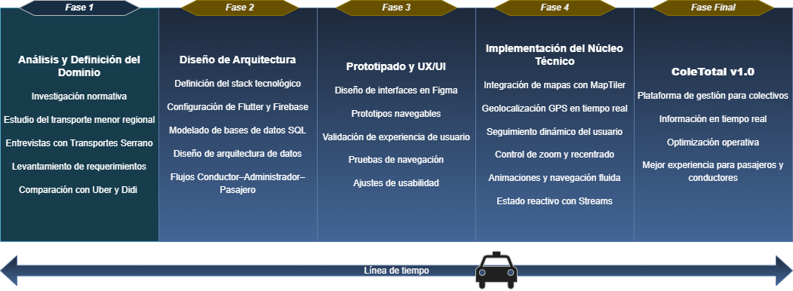
Fig 5.3.1 Development Roadmap

Estructurado bajo una metodología iterativa e incremental. El proyecto se divide en cuatro fases principales: análisis del dominio, diseño de arquitectura, prototipado y validación UX/UI, e implementación del núcleo técnico. Cada etapa entrega resultados concretos que sirven como base para la siguiente, reduciendo riesgos y permitiendo validar tempranamente los avances del sistema. Finalmente, el roadmap converge en la versión inicial de ColeTotal, una plataforma orientada a la gestión digital de taxis colectivos mediante geolocalización, cartografía interactiva e información operativa en tiempo real.

6. REQUERIMIENTOS
Es esencial delimitar el alcance y las funcionalidades del sistema antes de iniciar la fase de implementación intensiva. En este capítulo se presentan los requerimientos funcionales y no funcionales identificados a partir del levantamiento con los stakeholders de Transportes Serrano y el análisis comparativo con soluciones existentes en el mercado.

6.1 Requerimientos Funcionales

ID | Descripción | Prioridad
RF-01-01 | El sistema permitirá la carga y visualización del mapa interactivo de la ciudad con las rutas y paraderos de los colectivos de Transportes Serrano. | Alta
RF-01-02 | El sistema obtendrá y mostrará la ubicación GPS actual del usuario en el mapa en tiempo real. | Alta
RF-02-01 | La aplicación permitirá buscar paraderos cercanos a una ubicación indicada por el usuario. | Alta
RF-02-02 | El sistema mostrará la información de los paraderos incluyendo rutas que los atienden, frecuencias estimadas y horarios. | Alta / Media
RF-03-01 | Los conductores autenticados podrán transmitir su ubicación GPS en tiempo real a la infraestructura de Firebase. | Alta
RF-03-02 | La aplicación calculará y mostrará el tiempo estimado de llegada (ETA) del próximo colectivo al paradero consultado por el usuario. | Alta
RF-04-01 | El sistema debe ajustarse responsivamente para cualquier tamaño de pantalla de dispositivo móvil (Android e iOS). | Media
RF-05-01 | Los administradores de garitas accederán a un panel de control para visualizar la posición de todas las unidades activas de la línea. | Alta / Media
RF-06-01 | El mapa soportará gestos de zoom, desplazamiento y recentrado, con animaciones fluidas entre estados. | Media
RF-07-01 | La aplicación mantendrá funcionalidad básica (visualización de rutas estáticas y paraderos) en condiciones de conectividad intermitente, sincronizando cuando se recupere la conexión. | Media / Alta
Cuadro 6.1: Requerimientos funcionales del sistema ColeTotal.

6.2 Requerimientos No Funcionales

ID | Descripción | Prioridad
RNF-01-01 | El sistema debe actualizar la posición del colectivo en el mapa en un intervalo máximo de 5 segundos. | Alta
RNF-02-01 | La interfaz debe ser intuitiva y operable por usuarios con escaso conocimiento tecnológico, siguiendo principios de diseño Material Design 3. | Alta
RNF-03-01 | La aplicación debe estar disponible al menos el 95% del tiempo, con mecanismos de caché offline para garantizar la continuidad del servicio. | Alta
RNF-04-01 | La aplicación debe ser compatible con Android 8.0 (API 26) o superior e iOS 13 o superior. | Media
RNF-05-01 | La transmisión de datos de telemetría debe estar cifrada mediante HTTPS y las credenciales de acceso de conductores y administradores deben gestionarse a través de Firebase Authentication. | Alta
RNF-06-01 | El módulo de geolocalización debe consumir menos del 5% de batería por hora durante el seguimiento activo. | Media
Cuadro 6.2: Requerimientos no funcionales del sistema ColeTotal.

7. PROPUESTA DE SOLUCIÓN

7.1 Descripción General de la Solución
ColeTotal es una aplicación móvil multiplataforma orientada a tres perfiles de usuario: el pasajero, que necesita información de rutas, paraderos y disponibilidad de colectivos; el conductor, que transmite su posición GPS y gestiona la disponibilidad de asientos; y el administrador de garita, que supervisa la flota y optimiza las frecuencias del servicio.

La arquitectura del sistema sigue el patrón BFF (Backend for Frontend) sobre Firebase, desacoplando la lógica de cada perfil de usuario mientras comparte la misma fuente de verdad en Firestore. El sistema se desarrolla de forma iterativa comenzando por el módulo de información cartográfica estática, para luego incorporar el motor de recomendación y finalmente el módulo de telemetría en tiempo real.

7.2 Stack Tecnológico
La elección del stack tecnológico responde a criterios de idoneidad técnica, disponibilidad de bibliotecas maduras para los requisitos de geolocalización y mapas, y la capacidad de desarrollo multiplataforma desde una única base de código. La tabla 7.1 detalla las tecnologías empleadas:

Herramienta | Descripción y Rol en el Sistema
Flutter 3.x / Dart | Framework principal para desarrollo multiplataforma (Android, iOS, Web).
flutter_map v8.2.1 | Biblioteca para visualización de mapas interactivos basada en Leaflet.js.
MapTiler | Proveedor de teselas cartográficas con estilo streets-v4 de alta calidad visual.
flutter_map_animations v0.9.0 | Extensión para animaciones suaves de desplazamiento y zoom en el mapa.
geolocator v14.0.2 | Biblioteca para acceso al GPS del dispositivo y seguimiento de posición en tiempo real.
Firebase / Firestore | Backend como Servicio: autenticación, base de datos NoSQL en tiempo real y almacenamiento.
google_maps_flutter v2.13.1 | Integración alternativa de Google Maps para compatibilidad con servicios de Google Places.
GitHub | Control de versiones y repositorio del proyecto: GitHub
Cuadro 7.1: Stack tecnológico del proyecto ColeTotal.

7.3 Arquitectura del Sistema
La arquitectura del sistema se organiza en tres capas principales:

• Capa de Presentación: desarrollada en Flutter, contiene los widgets de mapa interactivo, formularios de búsqueda, paneles de administración y la interfaz de conductor. Consume el estado de la aplicación mediante el patrón Provider o Riverpod.
• Capa de Lógica de Negocio: gestiona el procesamiento de coordenadas GPS, el cálculo de ETA, los algoritmos de recomendación de paraderos y la transformación de datos para su presentación al usuario. Se implementa en Dart mediante clases de servicio.
• Capa de Datos: implementada sobre Firebase, incluye Firestore para el almacenamiento de colecciones de unidades, rutas, paraderos y usuarios; Firebase Authentication para la gestión segura de sesiones; y Firebase Realtime Database para el streaming de telemetría GPS de alta frecuencia.

El flujo de datos para el módulo de telemetría es el siguiente: el conductor activa el seguimiento en su app, que inicia un stream GPS con geolocator y publica las coordenadas en Firestore mediante escrituras periódicas. Los listeners en tiempo real de Firebase notifican instantáneamente a la app del pasajero y al panel del administrador, que actualizan el marcador en el mapa y recalculan el ETA estimado.

Diagramas de secuencia

7.3.1 Diagramas de Casos de Uso (UML)
Debido a la naturaleza del sistema estructurado bajo el paradigma de Orientación a Objetos y Eventos, mediante Diagramas de Casos de Uso (UML) podemos definir el comportamiento del software desde la perspectiva de los actores del dominio y como este se encapsula en la lógica de negocio de ColeTotal, a través de la interacción de los tres actores externos mediante fronteras funcionales correctamente delimitadas. A continuación se encuentran los diagramas:

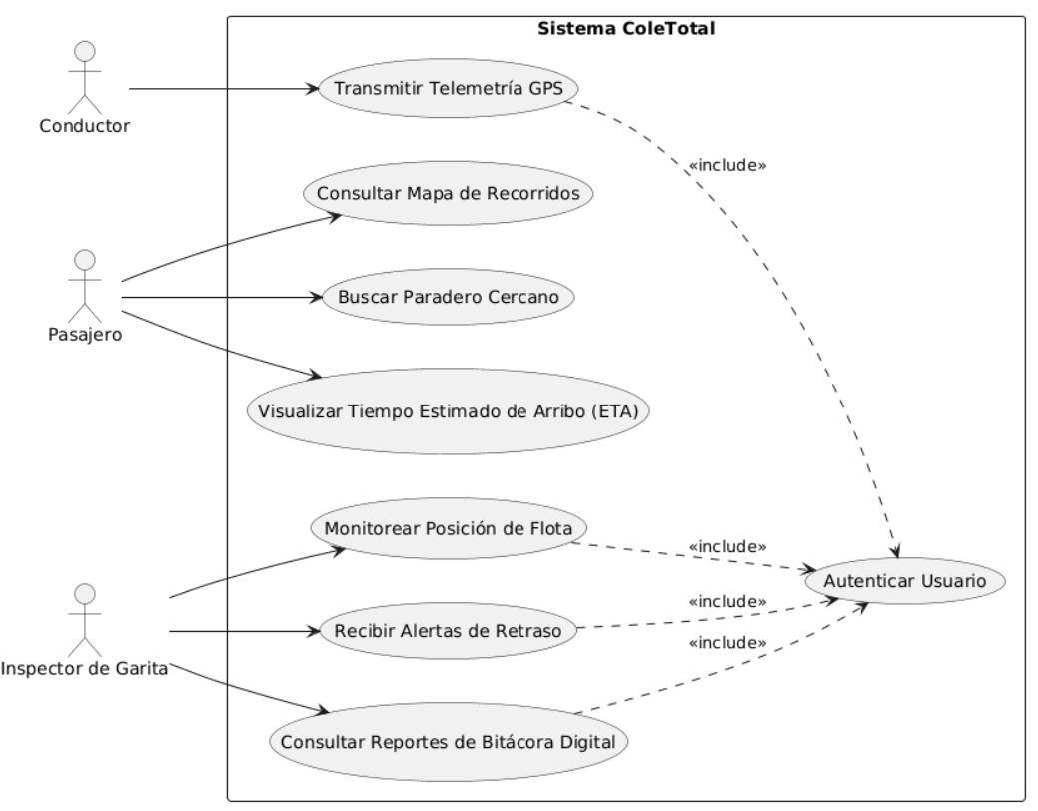
PERSONA EN TERRENO CALCULANDO
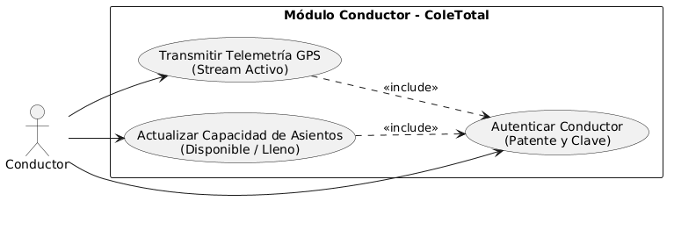
A. Especificación de módulo conductor
Este módulo abarca los servicios orientados hacia los choferes de Colectivos en tránsito:
Autenticar Conductor: Permite al chofer iniciar su jornada laboral mediante la validación de vehiculo por patente y su clave personal se compara con los registros persistidos en Firebase Authentication, al validarse se genera el token de sesión necesario para habilitar los servicios de red
Transmitir Telemetría GPS: Corresponde al núcleo de captura del sistema, Cuando se activa se inicia el servicio en segundo plano, osea la API de geolocalización del dispositivo que funciona mediante geolocator. El sistema procesa el flujo de latitud-longitud con un filtro de distancia mínima de 5 metros, donde se publican de forma asíncrona las coordenadas en Cloud Firestore. Esta función incluye obligatoriamente la autenticación previa.
Actualizar Capacidad de Asientos: Se implementa un mecanismo de interacción simple y de bajo impacto cognitivo para ser lo menos invasivo posible para los conductores. Mediante un interruptor binario

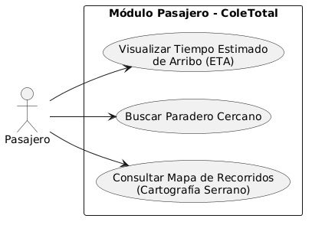
B. Especificación de módulo pasajero
Representa las interacciones libres de autenticación forzosa, optimizadas de manera que agilicen el acceso de información cartográfica de los usuarios clientes de las garitas.
Consultar Mapa de Recorridos: Renderiza la cartografía interactiva mediante los vectores provistos por la API de MapTiler. Sobre el mapa base se superponen las líneas y áreas de recorrido oficiales de la garita junto con marcadores personalizados para los paraderos fijos autorizados.
Buscar Paradero Cercano: Módulo de búsqueda de texto con autocompletado de destinos. El sistema procede a calcular la distancia entre las coordenadas del dispositivo móvil del pasajero y la base de datos de paraderos oficiales,de manera que ordene los resultados por accesibilidad y proximidad peatonal.
Visualizar tiempo Estimado de Arribo (ETA): El cliente móvil se suscribe a un listener en tiempo real conectado a la colección de vehículos activos en Firestore. Al seleccionar un paradero, el software cruza la posición dinámica del colectivo más cercano con la velocidad promedio histórica del tramo, desplegando un contador regresivo en minutos que disminuye la incertidumbre del usuario en la vía pública.

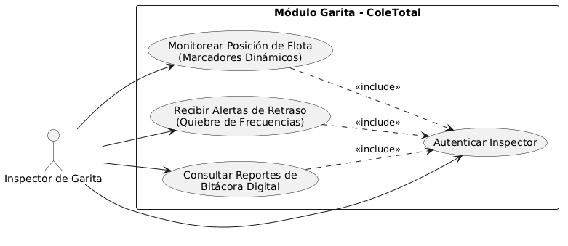
C. Especificación de módulo de Garita
Corresponde al conjunto de herramientas de control para la logística web o movil para los administradores de la línea, y corresponde a tres módulos principales;
Monitoreo de posición de flota: Despliega un panel cartográfico de supervisión a través de una persistencia de Firebase. El mapa del inspector renderiza los marcadores de semaforos que cambian de color según la capacidad reportada por los choferes, permitiendo el diagnóstico visual de la oferta de la línea en toda la comuna.
Recibir alertas de retraso: Compara los timestamps de la última actualización de telemetría entre unidades correlativas. Si la brecha supera los márgenes de frecuencia estipulados por la cartola regulatoria del Ministerio de transportes, el sistema gatilla una alerta para mitigar la congestión de colectivos.
Consultar reportes o de bitácora digital: Sumariza y automatiza el típico registro físico en papel de las garitas. Almacena los eventos de despacho, hora de salida oficial y cumplimiento de la ruta de cada patente. Permitiendo al inspector analizar y exportar los reportes totales al finalizar la jornada.

7.3.2 Base de datos
El modelo de datos de ColeTotal fue diseñado para soportar las funcionalidades principales del sistema relacionadas con la gestión de usuarios, rutas, paraderos, vehículos y telemetría en tiempo real. La estructura se compone de entidades centrales como usuarios, conductores, administradores, vehículos, rutas y paraderos, además de tablas especializadas para el almacenamiento de posiciones GPS, viajes y tiempos estimados de llegada (ETA). Las relaciones definidas permiten representar la operación de una flota de taxis colectivos, facilitando el seguimiento de unidades, la planificación de recorridos y la entrega de información actualizada a pasajeros y administradores. Este modelo constituye una base conceptual para la implementación de los servicios de persistencia y sincronización de datos contemplados en la arquitectura del sistema.
A continuación se ilustra la base de datos a través de un diagrama de entidad relacional (O por sus siglas en inglés Entity Relationship Diagram).
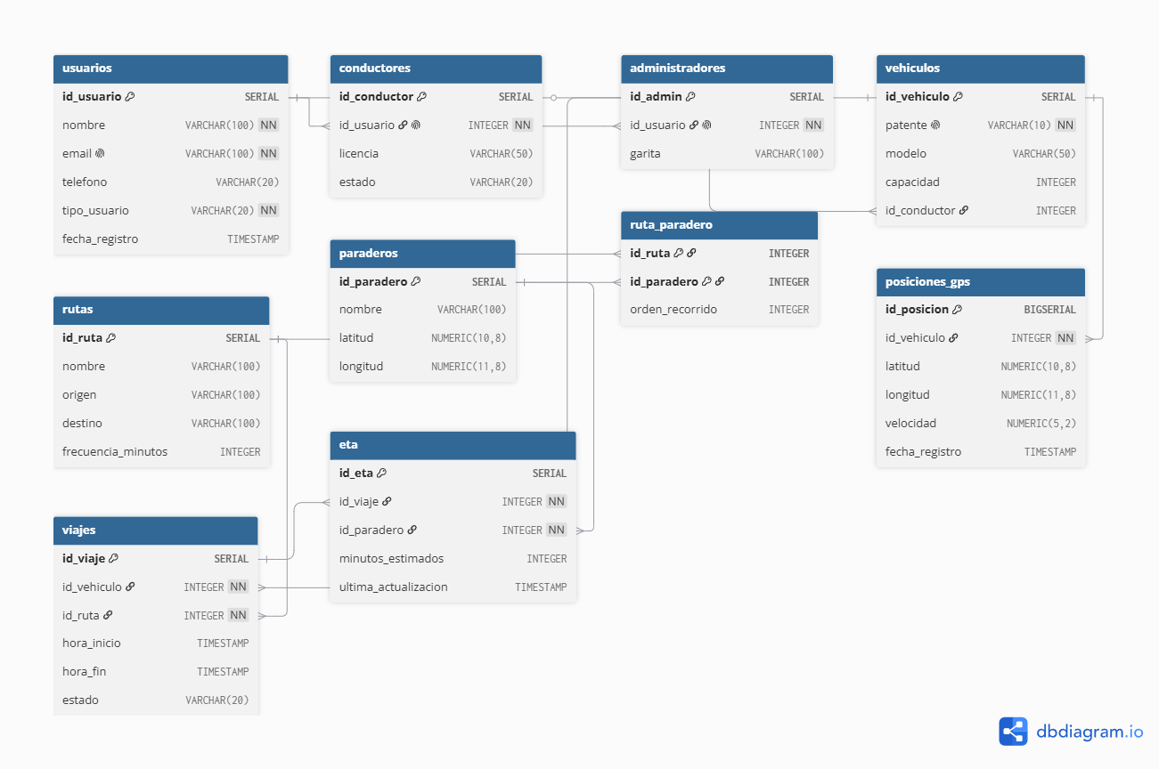Fig 7.3.1 ERD Preliminar
juntar 3 usuarios en 1 entidad, entidad “garita” aparte

Aunque la implementación productiva utilizará Firestore como base de datos NoSQL, el modelo relacional presentado en PostgreSQL permite documentar formalmente las entidades del dominio y sus relaciones, facilitando el análisis, diseño y validación de los requerimientos del sistema.

8. DESARROLLO E IMPLEMENTACIÓN

8.1 Avance del Repositorio

El archivo pubspec.yaml define las dependencias del proyecto con los SDK y versiones de bibliotecas específicas, garantizando la reproducibilidad del entorno de desarrollo. Las dependencias principales declaradas son: flutter_map: ^8.2.1 [5], geolocator: ^14.0.2 [4], flutter_map_animations: ^0.9.0 [5], google_maps_flutter: ^2.13.1, y latlong2: ^0.9.1.

8.2 Módulo de Mapa Interactivo (Implementado)
El primer incremento funcional implementado corresponde al módulo de mapa interactivo [6] con seguimiento de ubicación del usuario. Este módulo demuestra la viabilidad técnica del stack seleccionado y establece la base arquitectónica sobre la que se construirán los módulos de telemetría y búsqueda.

Las funcionalidades implementadas en el repositorio actual son:

Inicialización de seguimiento GPS: el método _initLocationTracking() verifica los permisos de ubicación, solicita los necesarios y establece un StreamSubscription con alta precisión. El DistanceFilter de 5 metros evita actualizaciones innecesarias por pequeñas variaciones de señal.

Modo de seguimiento activo/inactivo: la variable booleana _followUser controla si el mapa centra automáticamente la vista en la posición actual. Al detectar un gesto del usuario (onPositionChanged con hasGesture: true), el modo seguimiento se desactiva. El botón de recentrado lo reactiva con una animación fluida a zoom 16.

Visualización del marcador de usuario: se implementan dos capas superpuestas sobre el mapa: un CircleLayer que dibuja el radio de precisión de 30 metros con color azul semitransparente, y un MarkerLayer que renderiza el punto exacto de posición como un círculo azul con borde blanco, consistente con el estilo de Google Maps y otras aplicaciones de referencia en el sector.

Animaciones de mapa: AnimatedMapController proporciona transiciones suaves con duración de 500ms y curva Curves.easeInOut tanto para los desplazamientos de posición como para los cambios de nivel de zoom, mejorando la percepción de fluidez y calidad de la interfaz.
- Controles flotantes: tres FloatingActionButton posicionados con Positioned en la capa Stack: botones de zoom in/out y botón de recentrado con ícono dinámico (my_location cuando está activo, location_searching cuando está pausado).
- Tarjeta de estado inferior: un Card en la parte inferior de la pantalla muestra el estado de seguimiento (texto verde/rojo) y las coordenadas actuales de latitud y longitud con cinco decimales de precisión.

8.3 Módulos Planificados (Próximas Iteraciones)

8.3.1 Módulo de Rutas y Paraderos
Se añadirán PolylineLayer sobre el mapa para representar las rutas de colectivos de Transportes Serrano, obtenidas desde Firestore o desde archivos GeoJSON cargados estáticamente. Los paraderos se representarán como Marker personalizados con íconos distintos a los del usuario, y al presionarlos se desplegará un BottomSheet con información detallada del paradero, rutas disponibles y horarios.

8.3.2 Módulo de Búsqueda Inteligente
Se implementará un SearchBar que permita al usuario ingresar su destino y recibir sugerencias de paraderos cercanos ordenados por distancia. El algoritmo de recomendación evaluará la distancia entre la ubicación actual del usuario y los paraderos disponibles, filtrando por las rutas que conectan el origen con el destino.

8.3.3 Módulo de Telemetría en Tiempo Real
El módulo de conductor integrará la transmisión de coordenadas GPS a Firestore a intervalos de 3-5 segundos mientras el viaje esté activo. La app del pasajero y el panel del administrador suscribirán un listener en tiempo real a la colección de unidades, actualizando los marcadores de vehículos en el mapa de forma instantánea y calculando el ETA al próximo paradero mediante la relación entre distancia restante y velocidad promedio histórica de la ruta.

9. CONCLUSIÓN
El análisis del sector de taxis colectivos en la Región de Valparaíso evidencia una brecha tecnológica significativa frente a las plataformas de transporte privado, que compromete tanto la experiencia del usuario como la sostenibilidad operativa de los terminales. Esta brecha es abordable mediante el desarrollo de una aplicación móvil que digitalice los procesos de gestión de flotas y proporcione información en tiempo real, sin requerir cambios en la infraestructura física del servicio.

La elección de una metodología iterativa e incremental ha demostrado ser adecuada [11], para las características del proyecto. Al descomponer el desarrollo en incrementos funcionales de complejidad creciente, se garantiza la entrega de valor desde las primeras iteraciones y se gestiona proactivamente el riesgo técnico asociado a la geolocalización en tiempo real y la conectividad intermitente en las rutas.

El avance técnico reflejado en el repositorio GitHub demuestra la viabilidad del stack tecnológico seleccionado (Flutter, Firebase, MapTiler). El módulo de mapa interactivo con seguimiento GPS implementado valida la integración entre flutter_map, geolocator y flutter_map_animations, estableciendo la arquitectura base para los módulos de telemetría de flota que se construirán en la siguiente etapa.

La propuesta de solución modular permite que el sistema sea útil incluso en sus etapas iniciales (visualización de rutas y paraderos estáticos), escalando progresivamente hacia el objetivo de gestión en tiempo real. Este diseño también facilita la adopción gradual por parte de Transportes Serrano, permitiendo introducir las herramientas digitales en la operación de las garitas de forma paulatina y con retroalimentación continua de los stakeholders.

Como trabajo futuro, se proyecta el desarrollo del panel de administración con herramientas de análisis de frecuencias y detección de anomalías en las rutas, la integración con las APIs del Ministerio de Transportes para la actualización automática de datos oficiales de recorridos, y la evaluación de modelos predictivos para el cálculo de ETA basado en datos históricos de velocidad y ocupación de las unidades.

REFERENCIAS
[1] Ministerio de Transportes y Telecomunicaciones de Chile. Decreto Supremo N° 212: Reglamento de los Servicios Nacionales de Transporte Público de Pasajeros. Santiago, Chile, 1992.

[2] Google. Firebase Documentation: Firestore Real-Time Database. Google Cloud Platform, 2024. Disponible en: Firebase Docs

[3] Flutter Team. Flutter Documentation: Getting Started with Flutter. Google, 2024. Disponible en: Flutter dev

[4] Geolocator Package. Geolocator: A Flutter geolocation plugin which provides easy access to the platform specific location services. pub.dev, 2024. Disponible en: https://pub.dev/packages/geolocator

[5] FlutterMap. flutter_map: A Versatile Mapping Package for Flutter. pub.dev, 2024. Disponible en: Flutter map

[6] MapTiler. MapTiler Documentation: Vector Tiles and Map Styles. MapTiler, 2024. Disponible en: Maptiler Docs

[7] Repositorio del Proyecto. Taxi-5ta: Repositorio de desarrollo para una aplicación de taxis y colectivos para la quinta región de Valparaíso. GitHub, 2026. Disponible en: Repositorio

[8] Ley N° 19.628 sobre Protección de la Vida Privada. Ministerio Secretaría General de la Presidencia. Santiago, Chile, 1999.
[9] Ley N° 18.696 que Autoriza la Participación del Sector Privado en el Transporte de Pasajeros. Ministerio de Transportes y Telecomunicaciones. Santiago, Chile, 1987.

[10] Sommerville, I. Ingeniería de Software (10.ª ed.). Pearson Education Limited, 2016.

[11] Ambler, S. y Jeffries, R. Disciplined Agile Delivery: A Practitioner's Guide to Agile Software Delivery in the Enterprise. IBM Press, 2012.

